Схема размещения рекламных конструкций на территории
Жуковского муниципального округа Брянской области.
г.Жуковка

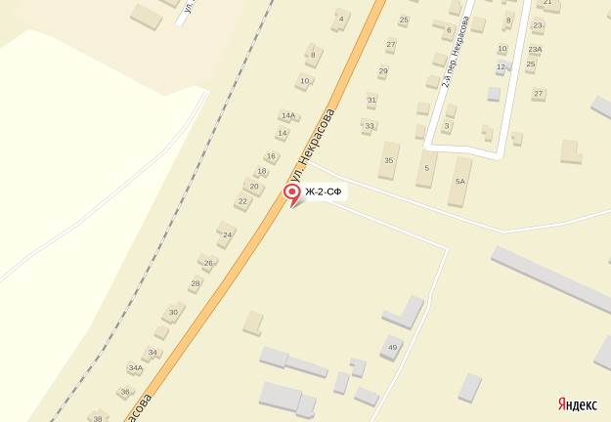
Схема размещения рекламной конструкции Ж-7-Б
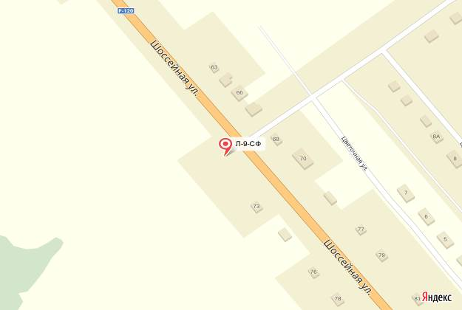
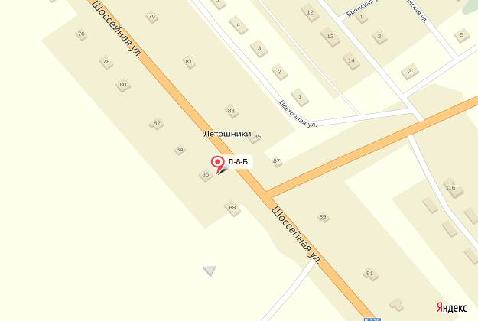
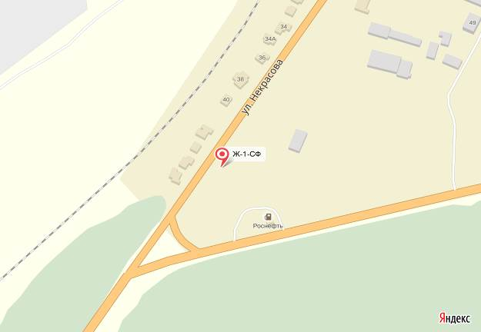
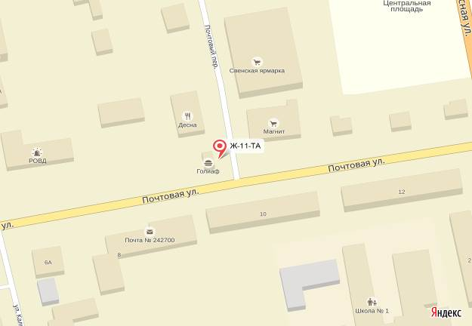
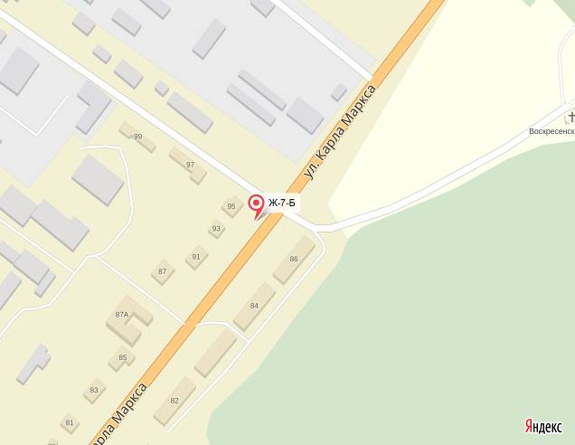
(координаты: 53,544867 33,747217)
Рекламная конструкция Ж-7-Б
тип- билборд;
вид- отдельно стоящая;
количество сторон- 2;
размер 3,0м х 6,0м;
общая площадь информационного
поля-36 кв.м ;
форма собственности имущества, к
которому присоединяется рекламная
конструкция- земельный участок,
государственная собственность на
который не разграничена.

